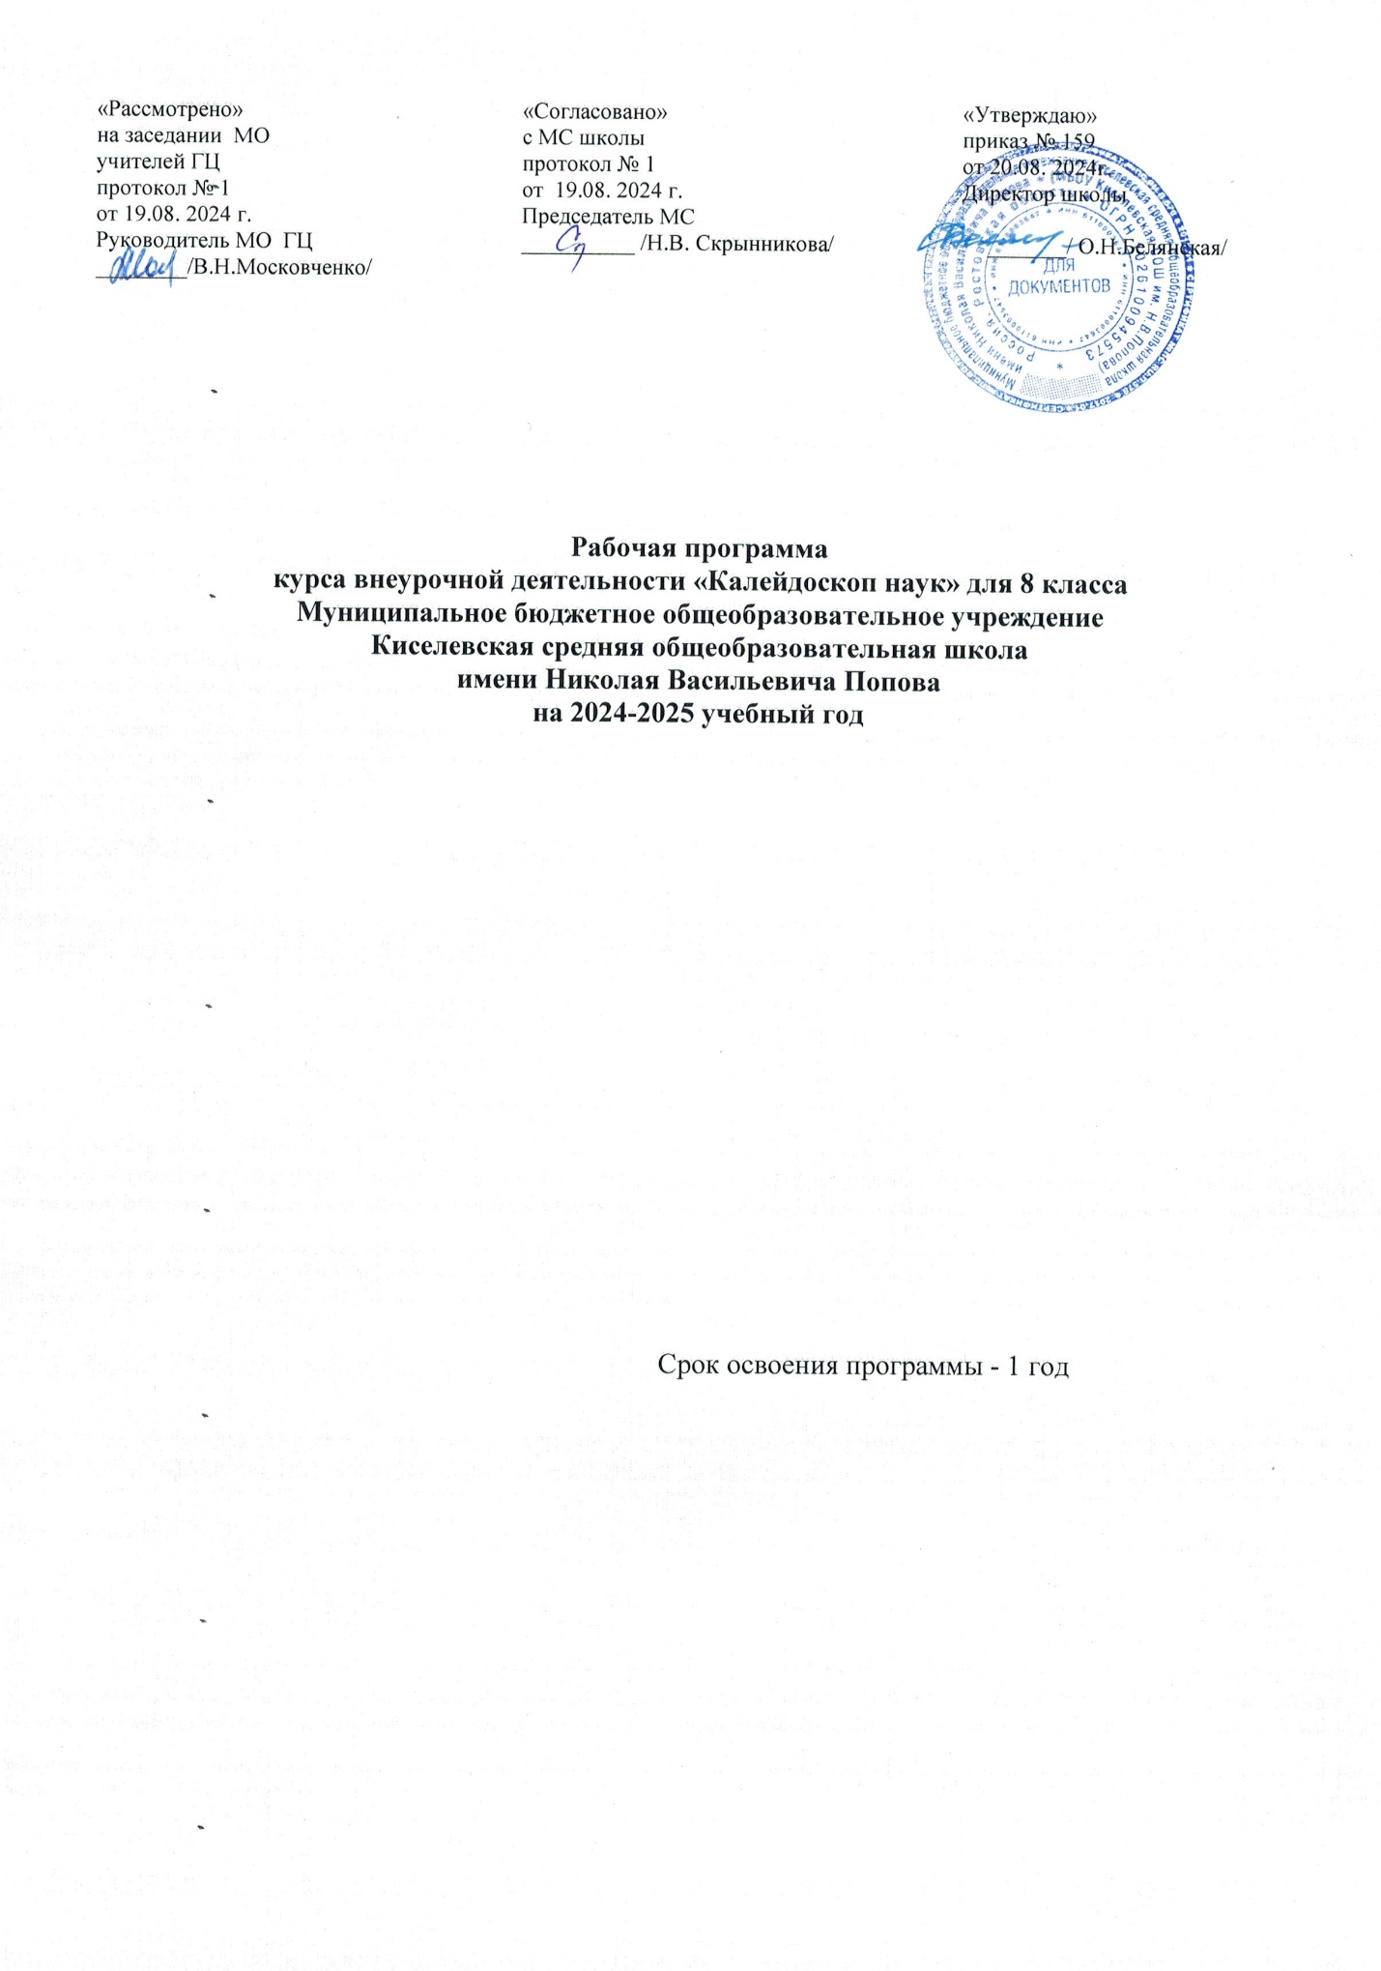

Пояснительная записка
Рабочая программа внеурочной деятельности кружка «Калейдоскоп» составлена на основе Федерального государственного образовательного стандарта основного общего образования (Приказ Минпросвещения России от 31.05.2021 г. № 287), образовательной программы основного общего образования, федеральной рабочей программы воспитания, в соответствии с Учебным планом МБОУ Киселевской СОШ им. Н.В.Попова на 2024-2025 учебный год.
Внеурочная деятельность обучающихся общеобразовательных учреждений объединяет все виды деятельности обучающихся (кроме учебной деятельности), в которых возможно и целесообразно решение задач их воспитания и социализации.
Актуальность программы заключается в формировании мотивации к целенаправленной познавательной деятельности, саморазвитию, а также личностному и профессиональному самоопределению учащихся.

1. Планируемые результаты освоения
Освоение данной программы обеспечивает достижение следующих результатов: Личностные результаты:
готовность и способность обучающихся к саморазвитию, сформированность мотивации к учению и познанию, ценностно - смысловые установки выпускников основной школы, отражающие их индивидуально-личностные позиции, социальные компетентности, личностные качества;
сформированность основ российской, гражданской идентичности; Метапредметными результатами:
1. Регулятивные УУД:
- Формирование способности личности к целеполаганию и построению жизненных планов во временной перспективе;
- Развитие регуляции учебной деятельности;
- Саморегуляция эмоциональных и функциональных состояний.
2. Познавательные УУД:
- Умение видеть проблему;
- Умение ставить вопросы;
- Умение выдвигать гипотезы;
- Умение структурировать тексты;
- Умение работать с метафорами;
- Умение давать определение понятиям;
- Умение наблюдать;
- Умение делать выводы и умозаключения;
- Умение классифицировать;
- Добывать новые знания: находить ответы на вопросы, используя учебник, свой жизненный опыт и информацию, полученную на занятии.
- Перерабатывать полученную информацию: делать выводы в результате совместной работы с обучающимися.
- Преобразовывать информацию из одной формы в другую.
3. Коммуникативные УУД:
- формировать положительное отношение друг к другу и умение общаться так, чтобы общение приносило радость;
- развивать навыки взаимодействия в группе;
- развивать вербальные и невербальные навыки общения;
- развивать навыки восприятия и понимания различных людей;
- развивать навыки самопознания;
- преодолевать эгоцентризм;
- умение познавать себя через восприятие другого;
- формирование положительной самооценки;
- формирование эмпатического отношений к другим людям;
- формировать чувство уверенности в себе и осознание себя в новом качестве; • определять особенности поведения в конфликтной ситуации;
- отрабатывать ситуации предотвращения конфликтов.

В результате освоения программы Обучающиеся будут знать:
- основные права и обязанности гражданина, ориентироваться в правовом пространстве государственно-общественных отношений;
- историю родного края;
- достижения и культурное наследие Росси;
- об институтах гражданского общества, о государственном устройстве и социальной структуре российского общества, наиболее значимых страницах истории страны, об этнических традициях и культурном достоянии своего края, о примерах исполнения гражданского и патриотического долга; • о правах и обязанностях человека, гражданина, семьянина, товарища;
- ценности России, своего народа, своего края,
- отечественное культурно-историческое наследие, Обучающиеся будут уметь:
- соотносить и выполнять различные социальные роли, самооценивать динамику и адекватность выполняемых ролей;
- уметь решать социально-культурные задачи (познавательные, моральнонравственные, ценностно-смысловые), специфичные для возраста обучающегося;
- поддерживать разнообразные виды отношений в основных сферах жизнедеятельности (общение, учеба, игра, спорт, творчество, увлечения); • участвовать в изменении школьной среды и доступных сферах жизни общества;
- развивать способность к добровольному выполнению обязательств, как личных, так и основанных на требованиях коллектива;
- владеть приемами и методами самовоспитания: самокритикой, самовнушением, самообязательством, эмпатией. Рабочая программа предусматривает развитие компетенций:
- ценностно-смысловые
- общекультурные
- учебно-познавательные
- информационные
- коммуникативные
- социально-трудовые
- компетенции личностного самосовершенствования
2. Формы организации и виды деятельности • Социальные проекты.
- Коллективные творческие дела.
- Групповые дискуссии.
- Тренинги общения.
- Групповая проблемная работа.
- Интеллектуальные игры.
- конкурсы, беседы, викторины, праздники, устные журналы, видео-экскурсии, соревнования, трудовые десанты, выставки.
Методы обучения: объяснительно-иллюстративные, частично-поисковые (вариативные задания), творческие, практические.
Виды деятельности
Место данного курса в учебном плане.
Рабочая программа по внеурочной деятельности «Калейдоскоп» для 8 класса рассчитана на 34 часов в год, 1 ч. в неделю. В соответствии с учебным планом МБОУ Киселевской СОШ им. Н.В. Попова, в связи с фактическим количеством учебных дней, с учетом календарного учебного графика и расписанием занятий обеспечено выполнение рабочей программы в полном объеме. Фактическое количество часов за год - 34 часа.
Программа внеурочной деятельности имеет деятельностную и практическую направленность, носит метапредметный характер. Занятия по программе проводятся во внеурочное время.
Формы представления результатов
Защита личного\ коллективного проекта класса во время проведения общешкольных мероприятий, школьной научно-практической конференции в течении каждой четверти.

Содержание курса внеурочной деятельности
Важное место отводится осмыслению жизненных и духовных ценностей учащихся, т.е. личностному самоопределению. Одна из задач курса - создание системы целевых ориентации подростка, которые бы определили ближайшие, средние и более дальние перспективы. Чем богаче жизненная перспектива личности, тем богаче ее внутренний мир и культура, тем меньше ее зависимость от непосредственного окружения». Содержание курса помогает подростку увидеть в своем окружении доступную близкую цель, которая принесет радость (например: встреча, игра, подарок). Затем подросток ставит перед собой и перспективу средней дальности, которая заключается в стремлении к какому-то событию, отдаленному по времени, ожидание которого создает у него приподнятое настроение, побуждает к активной деятельности (участие в походе по родному краю, поисковой, научно- исследовательской деятельности, научно-практических конференциях, экспедициях). И наконец, в качестве дальней перспективы обучающемуся предлагается выбор профессионального направления. Ставя большую цель подготовки и приобретения профессии, подростки активизируют свою деятельность, стремятся к искоренению своих недостатков, легче включаются в процесс самовоспитания.
С учетом методических рекомендаций Минобрнауки России от 18.08.2017 № 09-1672, а также в целях актуализации задач, определенных Указом Президента РФ от 07.05.2018 № 204 «О национальных целях и стратегических задачах развития Российской Федерации на период до 2024 года» («формирование эффективной системы выявления, поддержки и развития способностей и талантов у детей и молодежи, основанной на принципах справедливости, всеобщности и направленной на самоопределение и профессиональную ориентацию всех обучающихся»), и федеральным проектом «Успех каждого ребенка» на период до 2024 года, с целью развития профориентации в рабочую программу включены мероприятия профориентационной направленности.
Цель: актуализация процесса профессионального самоопределения обучающихся за счет получения знаний о себе, о мире профессий, их соотнесения со своими возможностями и желаниями; формирование готовности обучающихся к обоснованному выбору профессии, карьеры, жизненного пути с учетом своих способностей и возможностей; развитие у обучающихся способности к профессиональной адаптации в современных социально-экономических условиях.
При разработке мероприятий используются ресурсы портала «ПроеКТОриЯ» (https://proektoria.online/) и др.

Тематическое планирование
№  п/п | Тема занятия | Кол-во часов | Дата
1. | Памятный день 3 сентября – День  солидарности в борьбе с терроризмом. | 1 | 04.09
2. | Международный день распространения грамотности | 1 | 11.09
3. | Мы в ответе за нашу планету | 1 | 18.09
4. | Международный день жестовых языков | 1 | 25.09
5. | Международный день учителя | 1 | 02.10
6. | Всемирный день математики | 1 | 9.10
7. | Библиотеки нашего города | 1 | 16.10
8. | Безопасность в сети | 1 | 23.10
9. | Дружба – великое чувство | 1 | 06.11
10. | Что происходит в стране и в мире | 1 | 13.11
11. | Всероссийский урок «История самбо» | 1 | 20.11
12. | День матери в России | 1 | 27.11
13. | Всемирный день в борьбе со СПИДом | 1 | 04.12
14. | Единый урок «Права человека» | 1 | 11.12
15. | Учимся говорить спасибо | 1 | 18.12
16. | . Если бы я был волшебником… | 1 | 25.12
17. | К нам стучится новый год! | 1 | 15.01
18. | Азбука Брайля | 1 | 22.01
19. | Сказочник Кенигсберга (Эрнст Теодор Амадей Гофман) | 1 | 29.01
20. | День полного освобождения Ленинграда | 1 | 05.02
21. | Стихи детства .Агния Львовна Барто | 1 | 12.02
22. | День Российской науки | 1 | 19.02
23. | День памяти о Россиянах, исполнявших служебный долг за пределами Отечества | 1 | 26.02
24. | День защитника Отечества | 1 | 5.03
25. | Всемирный день иммунитета |  | 12.03
26. | Международный женский день | 1 | 19.03
27. | Всероссийский день музыки для детей и юношества | 1 | 2.04
28. | День космонавтики. Гагаринский урок «Космос – это мы» | 1 | 9.04
29. | День местного самоуправления | 1 | 16.04
30. | Действия в случае возникновения ЧС (Час  безопасности) | 1 | 23.04
31. | Память хранит имена… | 1 | 30.04
32. | Международный день за права инвалидов | 1 | 7.05
33. | Международный день семьи | 1 | 14.05
34 | Подводим итоги | 1 | 21.05

Согласовано:
Заместитель директора по УВР
_______ /Н.В. Скрынникова/
20.08.2024 год

